Poznań, dnia 10.08.2021

Prezydent Miasta Poznania
Jacek Jaśkowiak

INTERPELACJA

w sprawie: słupków stojących na środku chodnika/przejścia

Proszę o wyjaśnienie sytuacji postawienia słupka na środku przejścia / chodnika (ul. Bukowska 132). Zdjęcie poniżej:
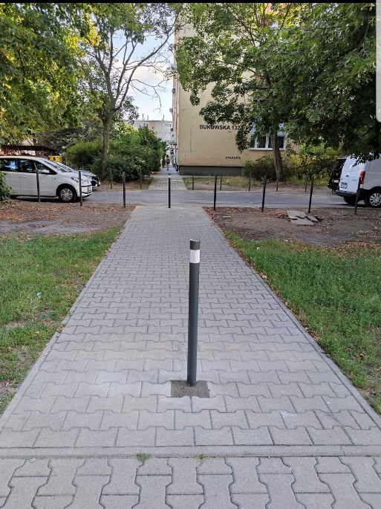
Zamontowanie takiej przeszkody wyklucza z możliwości korzystania z tego przejścia osoby niepełnosprawne – poruszające się na wózkach inwalidzkich, jak również rodziców z dziećmi w wózkach.
Z informacji jakie do mnie dotarły, ta przeszkoda już spowodowała wypadek i uszczerbek na zdrowiu u jednego mieszkańca.

Proszę o informację :
1. Jaki jest cel takiego (jak na zdjęciu ) umiejscowienia słupka? Zarówno na wjeździe na ten chodnik jak również w jego ciągu?
2. Jak do takiej sytuacji ma się Ustawa o dostępności?

Jednocześnie proszę o przedstawienie procedury jaka obowiązuje w mieście w zakresie ustawiania słupków tj. na czyją prośbę są one montowane, czy wymagana jest opinia np. Rady Osiedla. Czy weryfikacji podlega kwestia czy miejsce zamontowania słupków nie koliduje z możliwością dojazdu służb ratunkowych?
Przede wszystkim proszę o informację o tym, czy w trakcie montażu słupków sprawdzane jest to, aby, takie działanie nie utrudniało swobodnego poruszania się osobom niepełnosprawnym oraz rodzicom z wózkami.

Z poważaniem,
Małgorzata Dudzic-Biskupska

